**Uso de cada una de las herramientas de la barra de trabajo de Word**

José Alberto Ton Sánchez

UDS mi universidad

Computación l

Jorge Sebastian Dominguez

Licenciatura en derecho

Primer cuatrimestre

15/11/2022

Contenido

Introducción 2

2. Uso de cada una de las herramientas de la barra de trabajo de Word 3

2.1 Barra de herramientas 3

Barra de Estado 6

Barra de desplazamiento 7

Botones complementarios 7

Referencias 8

## 

## Introducción

En la actualidad, la computadora es sumamente importante en nuestra vida cotidiana ya que ésta ha venido desarrollando nuevos programas sumamente útiles para las diferentes actividades que realizamos día con día. La computadora es utilizada para facilitar nuestros quehaceres en diferentes áreas tales como: comercios, industrias, negocios de todo tipo, hospitales, escuelas, hogares, entre otras.

Las computadoras son máquinas que han pasado a ser un instrumento de acceso fácil, todas las personas la pueden utilizar para realizar de manera más rápida y eficiente procesos, actividades o trabajos manuales que en el pasado solían ser más lentas o difíciles de hacer .

El sistema de una computadora es una combinación de partes que trabajan como una unidad, cómo son: equipo (hardware), programas (software), datos y gente.

Una de las herramientas que utilizamos más en la oficina o bien cuando estudiamos es la aplicación perteneciente a la aplicación Office conocida como Word, esta herramienta nos ha permitido realizar desde un simple ensayo hasta una tesis de grado y es por ello que se hace preciso conocer sus funciones.

# 2. Uso de cada una de las herramientas de la barra de trabajo de Word

Barra de titulo

Situada en el extremo superior, muestra el nombre del archivo o el programa abierto en la ventana.

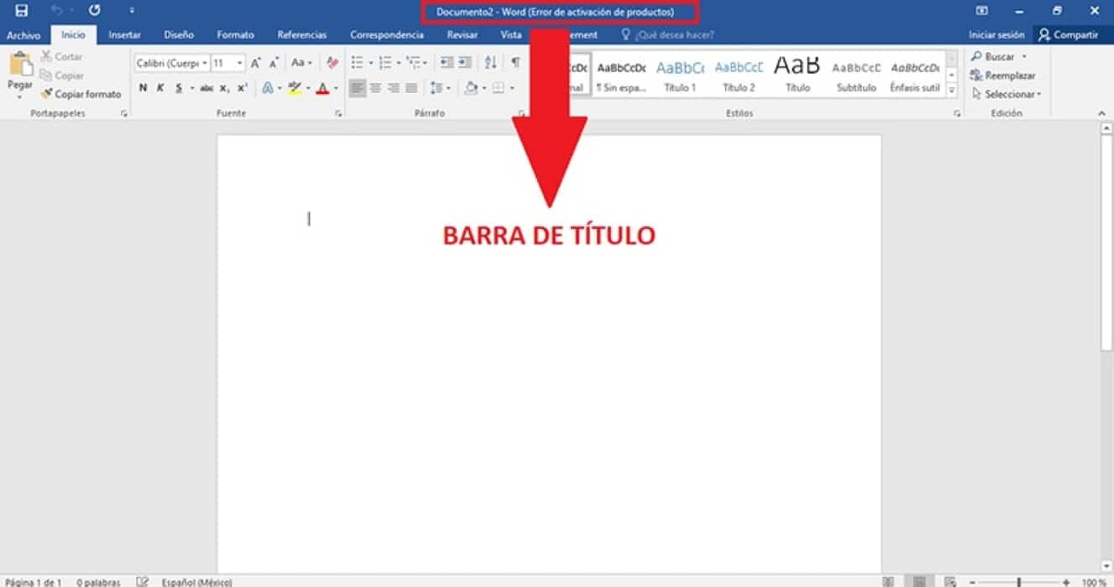

Barra de herramientas de acceso rápido

La barra de herramientas de acceso rápido (QAT) es una pequeña barra de herramientas personalizables que expone un conjunto de comandos especificados por la aplicación o seleccionados por el usuario

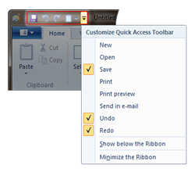

Barra o Cinta de opciones

Esta barra de herramientas es la más importante, ya que contiene todas las acciones para trabajar sobre nuestro documento

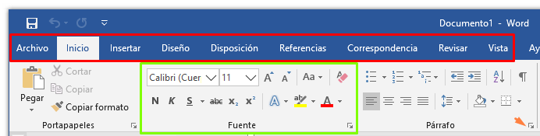

Archivo

Es la pestaña que nos da acceso al backstage (o zona de administración) en la que encontraremos acciones como las de Guardar el documento, Abrir otro existente, crear uno Nuevo, Imprimir, Compartir,

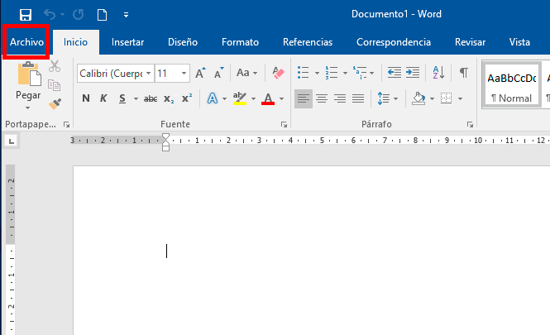

Inicio

Aquí podemos encontrar las herramientas principales. Son las que se utilizan más a menudo y son visibles por defecto cuando se ejecuta Word.

Podemos encontrar opciones del portapapeles, las opciones básicas de fuentes y tipografía, configuraciones de párrafo, estilos de escritura, y herramientas de edición

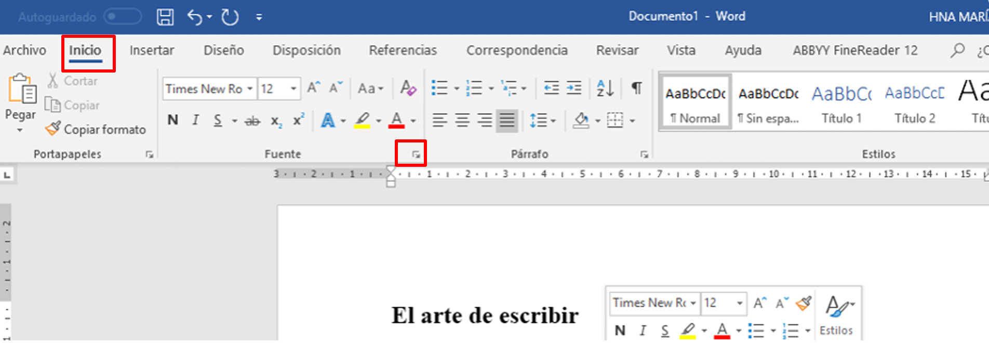

Insertar

La pestaña Insertar, te permitirá agregar recursos visuales como imágenes, tablas, formas y comentarios, entre muchas otras cosas.

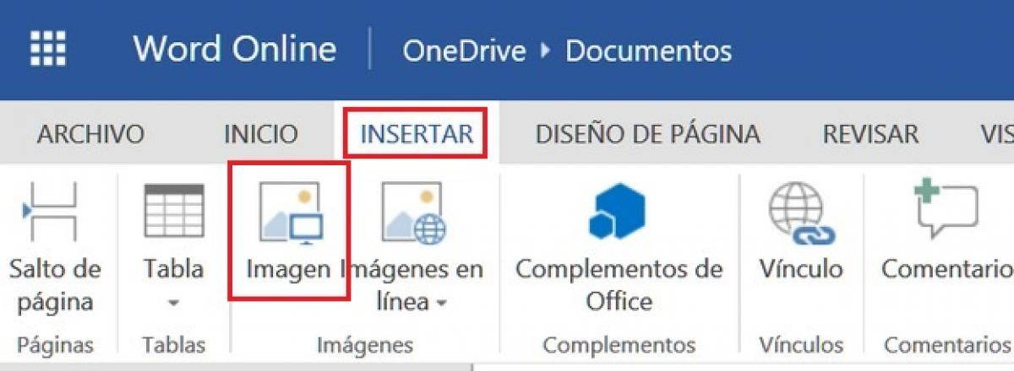

Diseño

Permite seleccionar un nuevo tema para proporcionar al documento un estilo concreto: un conjunto único de colores, fuentes y efectos.

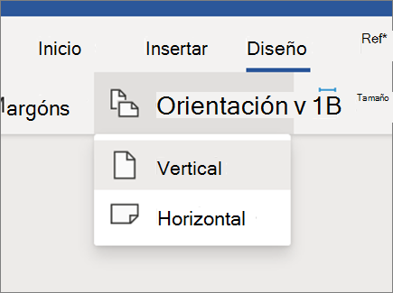

Formato

Para establecer los tamaños del margen del documento, cambiar la orientación de la página, el tamaño, agregar o quitar columnas, insertar saltos de página, ubicar un objeto…

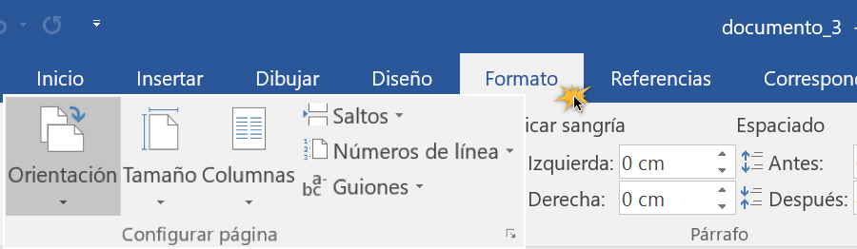

Referencia

La pestaña de Referencias permite gestionar diferentes tipos de referencias: añadir y actualizar una tabla de contenidos, crear y editar notas en el pie de página, insertar hipervínculos

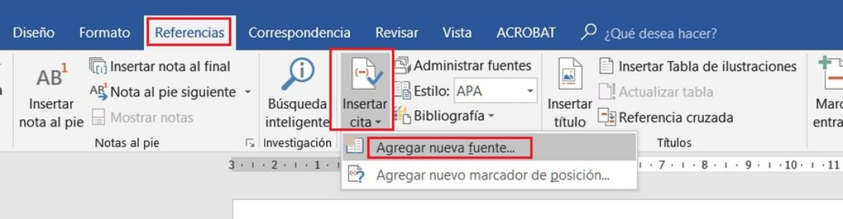

Correspondencia

La combinación de correspondencia le permite crear un lote de cartas personalizadas en las que cada letra es idéntica en diseño, formato, texto y gráficos, excepto para partes personalizadas como el saludo

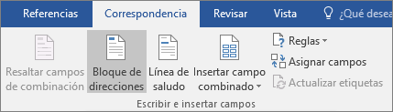

Revisar

En esta pestaña están los botones correspondientes a la revisión ortográfica y gramatical, o para traducir el texto a otro idioma, añadir un comentario, etc.

Es muy útil a la hora de trabajar en equipo, para realizar los ajustes pertinentes a un archivo de texto.

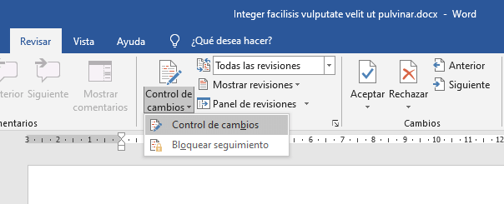

Vista

La pestaña vista le permite cambiar entre las páginas normal o maestra, y las vistas de una sola página o de pliego de dos páginas . Esta pestaña también le permite controlar la presentación de límites, guías, reglas y otras herramientas de diseño, aplicar zoom al tamaño de la vista de la publicación y administrar ventanas de Publisher que tenga abiertas.

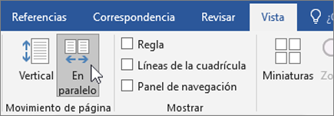

¿Qué desea hacer?

Una de las novedades de Word 2016, es la función ¿Qué desea hacer? que se centra en encontrar de manera casi inmediata las funciones, características o herramientas que muchas veces no logras localizar en la cinta de opciones o en el menú general.

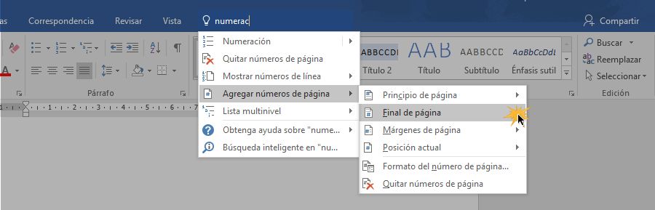

Barra de Estado

Situada en la parte inferior, señala información útil para el usuario, como la cantidad de palabras escritas, el idioma en el que se corregirá el texto, ajustes del zoom, entre otros

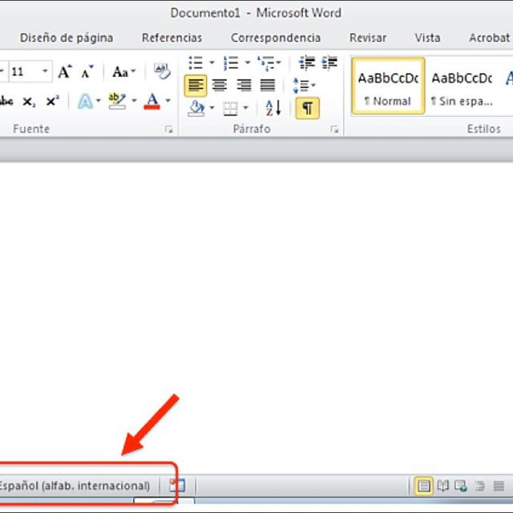

Barra de desplazamiento

Situada en el lateral derecho, nos permite movernos por todo el documento y por sus distintas páginas, según las vayamos incorporando

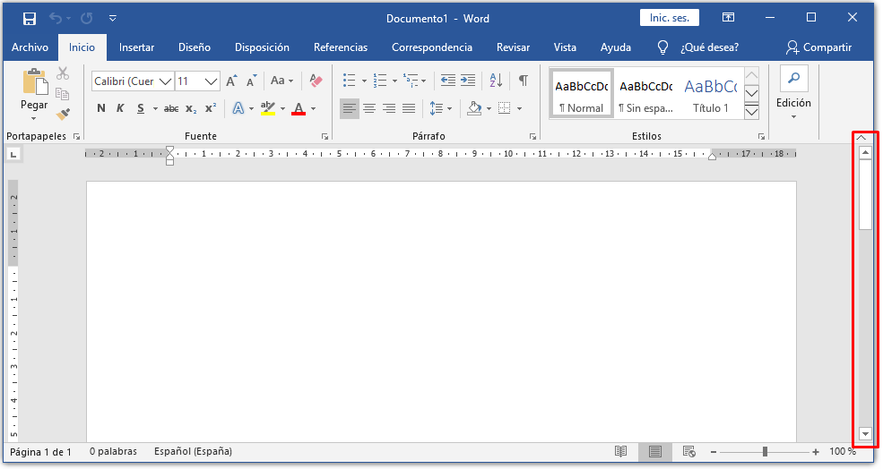

Botones complementarios

Se encuentran en el

extremo superior derecho de la pantalla.

Se utilizan para:

-Minimizar el documento.

-Minimizar la ventana en la que se muestra el programa.

-Cerrar el programa. Antes de salir del programa, si no lo hemos hecho, se

nos pedirá que guardemos los cambios efectuados sobre el documento en

que estemos trabajando.

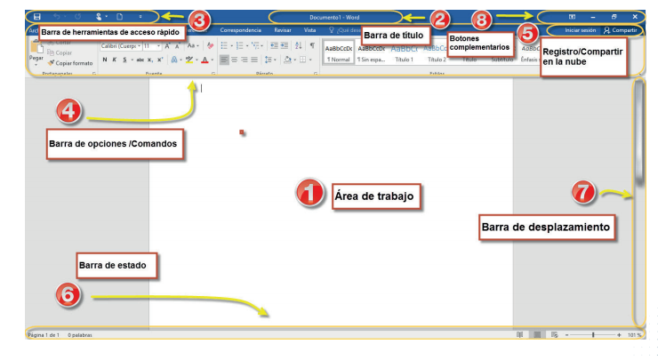

## Referencias

Informática en el mundo actual. Importancia de las computadoras. <http://informaticaenlaactualidada.blogspot.com/p/importancia-de-la-computadora-en-la.html?m=1>

Giraldo, A. Microsoft Word: Pestaña Inicio. https[://tomi.digital/es/33610/microsoft-word-pestana-inicio](https://tomi.digital/es/33610/microsoft-word-pestana-inicio)

Menú Insertar. https[://sites.google.com/site/word2010taxco/modulo-2-menu-insertar](https://sites.google.com/site/word2010taxco/modulo-2-menu-insertar)

Microsoft. (2022). Agregar texto y darle formato. <https://support.microsoft.com/es-es/office/agregar-texto-y-darle-formato-2e76a31b-a6d6-4b4e-95c2-fb780e3ac8d3#:~:text=Dar%20formato%20al%20texto,-Seleccione%20el%20texto&text=Para%20seleccionar%20una%20%C3%BAnica%20palabra,en%20negrita%2C%20cursiva%20o%20subrayado>.

Pestaña de referencias. (2022). © Ascensio System SIA 2022. .[https://helpcenter.onlyoffice.com/es/onlyoffice-editors/onlyoffice-document-editor/ProgramInterface/ReferencesTab.](https://helpcenter.onlyoffice.com/es/onlyoffice-editors/onlyoffice-document-editor/ProgramInterface/ReferencesTab.aspx#:~:text=La%20pesta%C3%B1a%20de%20Referencias%20permite,pie%20de%20p%C3%A1gina%2C%20insertar%20hiperv%C3%ADnculos.&text=Al%20usar%20esta%20pesta%C3%B1a%20podr%C3%A1s,Insertar%20pies%20de%20p%C3%A1gina)

Microsoft. (2022). Usar la combinación de correspondencia para personalizar cartas. https[://support.microsoft.com/es-es/office/usar-la-combinaci%C3%B3n-de-correspondencia-para-personalizar-cartas](https://support.microsoft.com/es-es/office/usar-la-combinaci%C3%B3n-de-correspondencia-para-personalizar-cartas-d7686bb1-3077-4af3-926b-8c825e9505a3#:~:text=Usar%20la%20combinaci%C3%B3n%20de%20correspondencia%20para%20personalizar%20cartas,-Word%20para%20Microsoft&text=La%20combinaci%C3%B3n%20de%20correspondencia%20le,partes%20personalizadas%20como%20el%20saludo)

GCFGlobal. ¿Cómo revisar un documento en Word 365?. https[://edu.gcfglobal.org/es/word-365/como-revisar-un-documento-en-word-365/1/](https://edu.gcfglobal.org/es/word-365/como-revisar-un-documento-en-word-365/1/)

Microsoft. (2022). https[://support.microsoft.com/es-es/office/ficha-de-vista-08da4abb-5359-4579-97e9-6014f86dd7b7#:~:text=La%20pesta%C3%B1a%20vista%20le%20permite,de%20pliego%20de%20dos%20p%C3%A1ginas%20](https://support.microsoft.com/es-es/office/ficha-de-vista-08da4abb-5359-4579-97e9-6014f86dd7b7#:~:text=La%20pesta%C3%B1a%20vista%20le%20permite,de%20pliego%20de%20dos%20p%C3%A1ginas%20).

GCFGlobal. Característica ¿Qué desea hacer?. https[://edu.gcfglobal.org/es/word-2016/caracteristica-que-desea-hacer/1/](https://edu.gcfglobal.org/es/word-2016/caracteristica-que-desea-hacer/1/)